OZ1:
Oef 0: a) mbv het integreren van de versnellingsfunctie: 1608m
Oef 1: a) 2i +5j-4k
b) lengte b = sqrt(19)
c) lengte a = sqrt(38) en alfa = 77.1°
d) axb = -7i-14j-21k
Oef 2: a_{p} =4.39 m/s²
Oef 3: 23m afgedaald onder een hoek van 30°
Oef 4: a) 17N
b) 0N
Oef 5: a) de gezochte afstand is 13m
b) alfa = -31°
Oef 6: $v\left(60s\right)=4000 m/s en y\left(60s\right)=29588 m$
OZ2:
Oef 0: r =983m
A in y-richting: N= 5493,6 N
B in y-richting: N= 7063,2 N
Oef 1: a) $a=\frac{g\left(m_{a}*\sin{θ}-m_{b}\right)}{m_{a}+m_{b}}$
b) $F_{A}>F_{B}⇒m_{a}*\sin{θ}>m_{b}$
Oef 2: a) a = 1,655 m/s²
b) 430 N
Oef 3: a) μ >= 0.53
b) a1 =2.6 m/s² en a2=-2.6 m/s²
c) F=83.2N
Oef 4: F=m*a v=sqrt(mgr/M)
Oef 5: a) m_{a}>= 5 kg
b) m_{a}=6.7 kg (berekend m.b.v. gegeven constante snelheid)
OZ3:
Oef 0: a) 5,0 m/s
b) 4,4m/s
Oef 1: a) 61N
b) 8,610^3 j
c) - 8,610^3 j & 0j
Oef 2: a) 30N/m
b) 3,1*10^3 m
Oef 3: a) 2,979 10^4 m/s
b) 4,35810^4 m/s
c) 2,9788*10^9 m/s
d) fysisch onmogelijk want v > c (lichtsnelheid)
Oef 4: 0,39 m
Oef 5: a) 328 N en 298 N
b) 381 N en 346 N
OZ4:
Oef 0: $m_{b}=\frac{m_{a}*a}{b}$
Oef1 : a) 0,33 Hz
b) 2,1 rad/s & 6,3 m/s
c) 16 s
d) 5,9 m/s
Oef2: De witte bal wordt gescoord
Oef3: a) Behoud van impulsmoment
b) 0,910 m/s
Oef4 (=Oef 100 uit Giancoli H9):
a) $dv=4,02m/s dus v_{M}=4,02m/s en v_{m}=-4,38m/s$
b) 1,96 m
c) 2,01 m/s
Oef5(=Oef 105 H9): -29,6 km/s
OZ5:
Oef 0: $1,2*{10}^{4}N/C$
Oef1: $4/9 * Q_{0} en 1/3*L van -Q_{0}$
Oef2: a) $3,7*{10}^{2}$ m/s
b) Behoud van impuls: 100 m/s
Oef3: a) 1
b) $2*\frac{sin\left(th\right)}{cos\left(th\right)}≈2$
c) a: $\sqrt[3]{\frac{4*k*l*Q^{2}}{m*g}}$ b: $\sqrt[3]{\frac{3*k*l*Q^{2}}{m*g}}$
Oef4: $2,51*{10}^{\left(-9\right)}$
OZ6:
Oef0: $\vec{E}=\frac{ρ*x}{ε_{0}}\hat{r_{x}}$ en $\vec{E}=\frac{d}{2}\frac{ρ}{ε_{0}}\hat{r_{x}}$
Oef1: a) 0 (Gesloten Opp.)
b) 0 voor de zijdes evenwijdig aan E,
E*a*b voor de zijdes loodrecht op E.
Oef2: $4,3*{10}^{\left(-5\right)}C/m$
Oef3: $E=\frac{-2*k*λ}{R}*sin\left(ϑ_{0}\right)$
Oef 4: $E=k_{e}*\frac{37*Q}{6*R^{2}}$
Oef5 (Oef 38 H22) :
a) $E=\frac{ρ_{E}*r}{2*ε_{0}}$
b)$E=\frac{ρ_{E}*R_{1}^{2}}{2*ε_{0} * r}$
c) $E=\frac{ρ_{E}*\left(R_{1 }^{2}+r^{2}-R_{2}^{2}\right)}{2*ε_{0} * r}$
d) $E=\frac{ρ_{E}*\left(R_{1 }^{2}+{R_{3}}^{2}-R_{2}^{2}\right)}{2*ε_{0} * r}$
e) 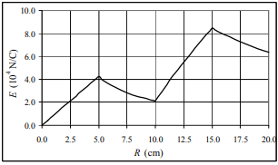
Oef6 (oef61 H22):
- $\vec{E}=-\frac{ρ_{E}*r_{0}}{6*ε_{0}}$
- $\vec{E}=\frac{17}{54}\frac{ρ_{E}*r_{0}}{ε_{0}}$

OZ7:
Oef 0: a)$2ϑ_{0}kλ$
b)$\frac{λ}{2ε_{0}}$
c$) 2,3*{10}^{7} m/s$
Oef1: a) $3,28*{10}^{3} V$
b) Plaat B
Oef2 (Oef 13 H23):
a) $-957*{10}^{6}V$
b) $957*{10}^{6}V$
Oef3: $\frac{σ}{2ε_{0}}\left(\sqrt{\left(x^{2}+R_{2}^{2}\right)}-\sqrt{\left(x^{2}+R_{1}^{2}\right)}\right)$
Oef4: $\left(-21x^{2}+3z\right)\hat{i}+\left(2y-4z\right)\hat{j}+\left(3x-4z\right)\hat{k}$
Oef5: a) $U=\frac{k_{e}Q^{2}}{b}\left(4+\sqrt{2}\right)$
b) $U=\frac{4\sqrt{2}k_{e}Q^{2}}{b}$
c) Stabiel
d) Onstabiel
e) Omgekeerde situatie: kleine beweging i/h vlak wordt versterkt, kleine beweging uit
het vlak tegengewerkt.
Oef6 (Oef 21 H23) :
$V= \frac{ρ_{0}}{ϵ_{0}}\left(\frac{r_{0}^{2}}{4}-\frac{r^{2}}{6}+\frac{r^{4}}{20r_{0}^{2}}\right)$

OZ8:
Oef0: 0,221 $m^{2}$
Oef1: 83 Dagen
Oef2: a) $C=\frac{ε_{0}A}{d-l}$
b) $C=5/3C_{0}$
Oef3(Oef35 H 24): $C_x = 5,34μF$
!Gegeven oplossing van Oef3 is anders dan die van Giancoli $(2,4μF)$
Oef4(Oef52 H 24): $\frac{C_{1}}{C_{2}}=\frac{3±\sqrt{5}}{2}$

Oef5(Oef62 H 24):
$Q_{1}=\frac{2Q_{0}k}{k+1}$ $Q_{2}=\frac{2Q_{0}}{k+1}$ $ΔV=\frac{2V_{0}}{k+1}$

OZ9:
Oef 0: P = 3,3 W
Oef 1: $V=3,1*{10}^{-3} V$
Oef 2: $r_{2}=\sqrt{3}*r_{1}$
Oef 3: $R_{c}=1,64*{10}^{3}Ω$
$R_{N}=2,06*{10}^{3}Ω$
Oef 4: a)$R = 7,9 Ω$
$P_{1}=1,1W$
b) $P=4*P_{0}$
Oef 5 (H25 Oef 59):
$J=2,5\frac{A}{m^{2}}$
Oef 6 ( oplossingsmethode Oef 70 H25):
P = 8,0 *10³ KW
Kost = 1,8 * 10³ €
OZ10:
Oef 0(Oef 51 H26):
a) $dV = 5,7 V$
b) $dV = 0 V$
c) $dQ = 4,8 μC$
Oef 1: $R_{inw} = 0,31Ω$
Oef 2 ( Oef 19 H26):
$R_{eq}=\frac{13}{8}*R$

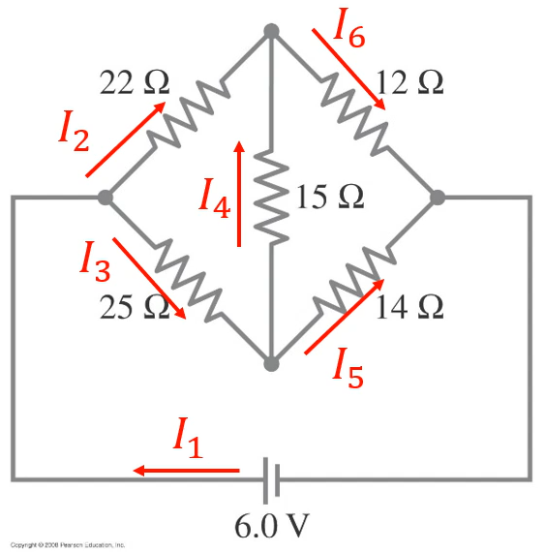
Oef 3 (Oef 38 H26):
$I_{1}=0,33 A$
$I_{2}=0,18A$
$I_{3}=0,15A$
$I_{4}=0,0011A$
$I_{5}=0,15A$
$I_{6}=0,18A$

Oef 4(Oef 48 H 26):
$t = 0,18 s$
Oef 5(Oef 59 H26):
Gemeten:
$V_{1}=23,7V$
$V_{2}=14,5V$

Echt:
$V_{1}=27,9V$
$V_{2}=17,1V$
Afwijking: 15%

